# Projeto de Extensão III (PEX III) – Análise e Desenvolvimento de Sistemas

**Aluno**: Pedro Gomes Teixeira

**e-mail**: [pteixeira1089@gmail.com](mailto:pteixeira1089@gmail.com)

**RA**: 2340927

## Coleta de informações para elaboração do PEX

### Introdução

O projeto de extensão será realizado junto ao Juízo da Primeira Vara Federal do Júri e de Execução Penal de São Paulo.

Uma das atribuições deste juízo consiste em organizar e conduzir audiências do júri popular, cuja existência é prevista na Constituição Federal de 1988, em seu artigo 5º, inciso XXXVIII:

*Art. 5º, XXXVIII -* ***é reconhecida a instituição do júri****, com a organização que lhe der a lei, assegurados:*

*a) a plenitude de defesa;*

*b) o sigilo das votações;*

*c) a soberania dos veredictos;*

*d) a competência para o julgamento dos crimes dolosos contra a vida;*

Nesse sentido, o Código de Processo Penal (CPP) prevê os seguintes procedimentos para o alistamento e sorteio do júri:

*Art. 425. Anualmente, serão alistados pelo presidente do Tribunal do Júri de 800 (oitocentos) a 1.500 (um mil e quinhentos) jurados nas comarcas de mais de 1.000.000 (um milhão) de habitantes, de 300 (trezentos) a 700 (setecentos) nas comarcas de mais de 100.000 (cem mil) habitantes e de 80 (oitenta) a 400 (quatrocentos) nas comarcas de menor população.*

*§ 3º* ***Os nomes e endereços dos alistados, em cartões iguais****, após serem verificados na presença do Ministério Público, de advogado indicado pela Seção local da Ordem dos Advogados do Brasil e de defensor indicado pelas Defensorias Públicas competentes,* ***permanecerão guardados em urna fechada a chave, sob a responsabilidade do juiz presidente****.*

*Art. 432.  Em seguida à organização da pauta, o juiz presidente determinará a intimação do Ministério Público, da Ordem dos Advogados do Brasil e da Defensoria Pública para acompanharem, em dia e hora designados, o sorteio dos jurados que atuarão na reunião periódica.*

*Art. 433.  O sorteio, presidido pelo juiz, far-se-á a portas abertas,* ***cabendo-lhe retirar as cédulas até completar o número de 25 (vinte e cinco) jurados, para a reunião periódica ou extraordinária****.*

*§ 3º O jurado não sorteado poderá ter o seu nome novamente incluído para as reuniões futuras.*

*Art. 434.  Os jurados sorteados serão convocados pelo correio ou por qualquer outro meio hábil para comparecer no dia e hora designados para a reunião, sob as penas da lei.*

Tendo em vista as regras previstas nos dispositivos citados, **a juíza substituta da 1ª Vara Federal do Júri e de Execução Penal de São Paulo, Dra. Andréia Moruzzi,** com fundamento nos **princípios da eficiência e da atuação sustentável**, **manifestou a intenção de informatizar o procedimento de sorteio do júri**.

Nesse sentido, o presente Projeto de Extensão apresenta uma proposta de solução de software para informatizar o procedimento de escolha e sorteio do júri, respeitando as regras impostas acima citadas, impostas pelo CPP, bem como mantendo o maior alinhamento possível com o procedimento ali previsto.

### Análise Crítica da Situação Problema

O procedimento que vem sendo aplicado até a apresentação da presente solução segue a literalidade dos dispositivos citados.

Segundo as regras impostas pelo art. 425 do CPP, o município de São Paulo exige que o **alistamento anual de 800 jurados, no mínimo**, uma vez que sua população ultrapassa o número de 1.000.000 de habitantes.

Sendo assim, o procedimento de sorteio, quando aplicado noa termos literais do CPP (sorteio manual, com uso de urnas), **exige a confecção de 800 cartões de papel contendo informações dos jurados sorteados.**

Nesse sentido, é possível identificar efeitos indesejados sob as seguintes perspectivas:

***Ambiental:***

Em que pese tal quantidade ser relativamente pequena, se comparada com consumos de escala industrial, os impactos ambientais podem ser significativos se levarmos em consideração outros fatores relacionados ao ciclo de vida do material, como o tipo de matéria prima (papel virgem ou reciclado), o processo de fabricação, as certificações ambientais adequadas do fornecedor, o transporte da mercadoria, o processo de impressão utilizado na confecção dos cartões e sua destinação final adequada.

**Eficiência:**

A confecção dos 800 cartões demanda tempo de trabalho de servidores qualificados, além de dispêndio de recursos do órgão.

Nesse ínterim, o presente projeto, elaborado com o apoio e sob orientação dos gestores e da magistrada do órgão jurisdicional, tem por objetivo apresentar solução de software que atinja os objetivos requeridos pela legislação citada, eliminando a necessidade de trabalho manual e diminuindo o uso de recursos exigidos para a realização do sorteio do júri, buscando assim eliminar ou reduzir as causas dos problemas acima apontados.

### Identificação dos fatores chave de intervenção

A partir da leitura e interpretação da legislação apresentada, é notável que um dos objetivos do legislador, ao prever o procedimento de sorteio de júri, é garantir a transparência e a lisura do procedimento. Tal preocupação evidencia-se nos seguintes requisitos, trazidos pelos arts. 425, 432 a [], do CPP:

* Exigência de que todos os cartões sejam de tamanho, tipo e espessura iguais (CPP, art. 425, §3º);
* Exigência de que os cartões contendo as informações dos jurados alistados (que serão sorteados) sejam verificados por outras entidades independentes (Ministério Público, Ordem dos Advogados do Brasil e Defensoria Pública) (CPP, art. 425, §3º);
* Exigência de que, após o depósito dos cartões em urna, esta seja fechada com chave mantida sob a guarda da magistrada (CPP, art. 425, §3º);
* Intimação de entidades independentes (Ministério Público, Ordem dos Advogados do Brasil e Defensoria Pública) para acompanharem a realização sorteio (CPP, art. 432);
* Determinação de que o sorteio seja realizado ‘a portas abertas’ (art. 433); e
* Utilização de urnas para o sorteio manual (art. 433). Na 1ª Vara Federal do Júri e de Execução Penal de São Paulo, adota-se, até então, a utilização de urna giratória de madeira.

Dessa maneira, a solução de software a ser adotada deve ser capaz de satisfazer as mesmas exigências de transparência e lisura do procedimento de sorteio, na forma eletrônica.

Nesse sentido, a proposta de software apresentada neste projeto possui as seguintes características:

* **Desenvolvimento sob licença de software livre[1]:** um software construído sob esse tipo de licença garante que qualquer pessoa possa acessar, estudar e modificar o código-fonte. Isso significa que o funcionamento interno do software é visível e compreensível para todos, promovendo a confiança e a colaboração, garantindo o princípio da transparência à realização do sorteio de forma eletrônica.
* **Aplicação intuitiva e de fácil compreensão, com adoção de boas práticas de UX (Experiência do Usuário):** a solução proposta deve ser intuitiva, fácil de usar e compreender por qualquer usuário, até mesmo para pessoas que não têm familiaridade com tecnologia. Isso se traduz em construção de interface simples e clara, construída em conformidade com o manual de comunicação do órgão, com elementos visuais que guiem o usuário de forma intuitiva ao longo de todo o procedimento de sorteio, com botões bem posicionados, menus de navegação claros e operação fluída. A solução também adotará boas práticas de UX ao fornecer feedback imediato ao usuário, consistência de layout em todas as páginas, adoção de padrões acessíveis de layout e aplicação de testes com usuários finais, antes da colocação do software em produção. A adoção de tais técnicas confere maior credibilidade aos usuários do sistema, contribuindo para a garantia da lisura do procedimento.
* **Aplicação feita para web:** o software deve ser construído com utilização das linguagens HTML, CSS e JavaScript, de forma que possa ser executado em navegadores de internet de ampla adoção no mercado (Google Chrome, Mozilla Firefox e Microsoft Edge). Dessa forma, o software pode ser hospedado em um servidor web do órgão, garantindo alta disponibilidade, ao poder ser acessado por qualquer dispositivo (computador, tablet ou smartphone) com acesso à internet, de qualquer lugar, independente de sistema operacional ou prévia instalação. O desenvolvimento da solução utilizando tais tecnologias traz um ganho ainda maior de transparência, ao permitir que todo o procedimento possa ser facilmente gravado e disponibilizado em transmissões streaming ao vivo ou gravadas, além de exigir baixíssimas condições de infraestrutura para implementação e execução.
* **Hospedagem do projeto em plataforma de versionamento de código de livre acesso, a exemplo do GitHub:** a publicação das versões finais deve ser disponibilizada em páginas de sistemas online de versionamento de código, com livre acesso a qualquer pessoa. O presente projeto utilizará a plataforma GitHub para esta finalidade. A adoção desta premissa garante-se o livre acesso ao código-fonte da aplicação, para que possa ser auditado, verificado e até mesmo aprimorado por terceiros, garantindo a transparência e lisura do procedimento em seu formato digital.

Ainda, como forma de validar e fortalecer a transparência e lisura do procedimento em sua forma digital, **é fortemente recomendado que o órgão busque homologação do projeto desenvolvido por unidades técnicas próprias e de terceiros.** Ou seja, recomenda-se aos gestores da unidade que convidem as unidades de Tecnologia da Informação do Tribunal Regional Federal da 3ª Região, do Ministério Público Federal e da Ordem dos Advogados do Brasil, bem como outras entidades consideradas relevantes no procedimento de sorteio do júri, para que auditem e homologuem a versão final do projeto, para efetiva utilização nos procedimentos de sorteio do Júri previstos no Código de Processo Penal.

Proposição de estratégias iniciais de solução do problema

**Metodologia**

Visando o levantamento de requisitos para a construção do software, sua concepção inicial, desenvolvimento e entrega final, o projeto aplicará a metodologia Design Thinking, com as adaptações necessárias ao ambiente de trabalho da unidade judicial.

Nesse sentido, a entrega do software previsto neste projeto de extensão passou pelas seguintes fases:

* **Empatia:** a fim de entender melhor as necessidades dos usuários (servidores da 1ª Vara Federal do Júri e de Execução Penal de São Paulo), foram realizadas entrevistas iniciais com a participação de servidores responsáveis pela condução do sorteio do júri e com o gestor de Secretaria. Nesta etapa, me foram apresentados os normativos que regem o procedimento (já citados na introdução deste documento), bem como coletados relatos sobre as dificuldades em sua aplicação (envolvendo a confecção manual de cartões) e sobre como desejariam que o procedimento fosse (em formato digital), sem que se abrisse mão das garantias de transparência e lisura do procedimento.
* **Definição:** Após análise do que foi levantado na entrevista da fase anterior, foi possível elaborar um plano de desenvolvimento de software que digitalizasse o procedimento, mantendo as características desejadas (transparência e lisura). O resultado desta fase está exposto no capítulo anterior deste relatório (“Identificação dos fatores chave de intervenção”).
* **Ideação:** Nesta fase, realizada por meio de conversas informais com a equipe de trabalho, verificamos que outras unidades jurisdicionais já haviam adotado a prática de digitalização do procedimento[2], por meio do uso de planilhas. O material coletado nesta fase serviu de inspiração para que a equipe pensasse em uma solução análoga, porém em formato de aplicação web, que poderia oferecer maior segurança no encapsulamento do algoritmo de sorteio, bem como na gestão dos dados e aplicação de configurações personalizadas para a realização do sorteio.
* **Prototipagem:** Com o uso da ferramenta Figma[3], foi desenvolvido um protótipo do software proposto.
* **Teste:** O protótipo foi apresentado à equipe de trabalho, que propôs ajustes necessários no layout e na navegação inicialmente idealizados. Esta etapa foi crucial para ambas as partes (cliente e desenvolvedor), uma vez que forneceu à equipe de trabalho (clientes) uma oportunidade de ter contato com uma versão mais concreta do software que viria a ser desenvolvido, ao mesmo tempo que trouxe ganhos para o trabalho de desenvolvimento, pois permitiu um refinamento dos requisitos já identificados, trazendo maior segurança para o que viria a ser desenvolvido. Conforme aprendemos em aula, esse levantamento prévio traz ganhos, pois alterações propostas após o início do desenvolvimento ou mesmo após a entrega do software têm custo e risco maiores de implementação.

**Desenvolvimento do primeiro modelo**

Com as informações coletadas durante a aplicação do Design Thinking, um projeto de desenvolvimento foi iniciado com o uso das seguintes ferramentas e diretrizes:

* **IDE utilizada:** VSCode;
* **Linguagens:** HTML, CSS e JavaScript. As páginas do sistema e seus elementos devem ser gerados de forma dinâmica, com o uso de JavaScript, que também controlará o fluxo de dados da aplicação e os algoritmos de sorteio. Todas as páginas da aplicação seguirão uma mesma estrutura pré definida em HTML, e os layouts consistentes serão definidos com a utilização de CSS, com auxílio do framework Bootstrap.
* **Modelo de desenvolvimento incremental:** ao invés entregar o sistema completo de uma só vez, o produto desenvolvido será projetado, implementado e testado de forma incremental, com entregas de sucessivas versões continuamente aprimoradas, até que o produto final esteja completo. Cada incremento deve ser uma versão funcional do produto, que será aprimorado e expandido em iterações subsequentes. A adoção deste modelo agrega os seguintes valores:
  + **flexibilidade e adaptabilidade** do produto às necessidades reais da equipe, refinando os requisitos do software ao longo de seu desenvolvimento;
  + **entrega rápida:** cada incremento é uma versão funcional do produto, permitindo que partes do sistema sejam entregues e utilizadas mais rapidamente;
  + **redução de riscos:** problemas e falhas podem ser identificados e corrigidos mais cedo, reduzindo o risco de grandes falhas no produto final;
  + **feedback contínuo:** o feedback dos usuários pode ser incorporado em cada incremento, melhorando a qualidade e a usabilidade do produto final.
  + **Melhoria contínua:** cada incremento permite a revisão e aprimoramento contínuo do produto, resultando em um sistema mais robusto e eficiente.
* **Implementação de elementos gráficos e layout:** O desenvolvimento do esquema de cores, bem como a aplicação de logos e marcas da Justiça Federal devem ser feitos seguindo as regras previstas no Manual de Identidade Visual da Justiça Federal[4]. Nesse sentido, a construção de logos e marcas conforme as regras previstas no referido documento deve ser feita com o uso da ferramenta Canva. O layout deve ser responsivo, se adaptando a telas de todos os tamanhos. O modelo de desenvolvimento deve priorizar o uso em telas de dispositivos móveis (mobile first).
* **Dados de teste:** Deve-se utilizar dados falsos (mock data) para testar o software, que possuam a mesma estrutura dos dados que serão efetivamente utilizados no sorteio do júri.
* **Persistência de dados:** Tendo em vista o software fazer uso de dados sensíveis (dados de jurados), a solução proposta não deve armazenar dados. Essa medida tem por finalidade evitar eventuais conflitos com a Lei Geral de Proteção de Dados (LGPD)[5]. Nesse sentido, os dados de entrada devem ser carregados por meio de uma planilha, devendo ser armazenados e processados em variáveis e, após processados, o software deve fornecer relatórios de saída com os dados sorteados. Após encerrado, o software não deve armazenar dados sensíveis. A fim de permitir eventual recuperabilidade, é permitido o armazenamento de metadados do sorteio, como números dos jurados sorteados, presente na planilha inicial de carregamento dos dados, podendo tal armazenamento se dar em cookies ou em local sotorage do navegador, mas não em bancos de dados.
* **Disponibilização do código fonte em sistema de versionamento online:** As versões aprovadas do código devem ser disponibilizadas no GitHub, a fim de que possam ser auditas, homologadas ou aprimoradas por qualquer pessoa ou entidade (ou seja, o software deve ser livre).
* **Implementação:** Após desenvolvido, a unidade judicial poderá fazer o deploy do projeto em servidor próprio, disponibilizando a ferramenta na web, intranet ou rede interna.

**Imagens do desenvolvimento do projeto (documentação)**

Desenvolvimento de protótipo com o uso da ferramenta Figma:

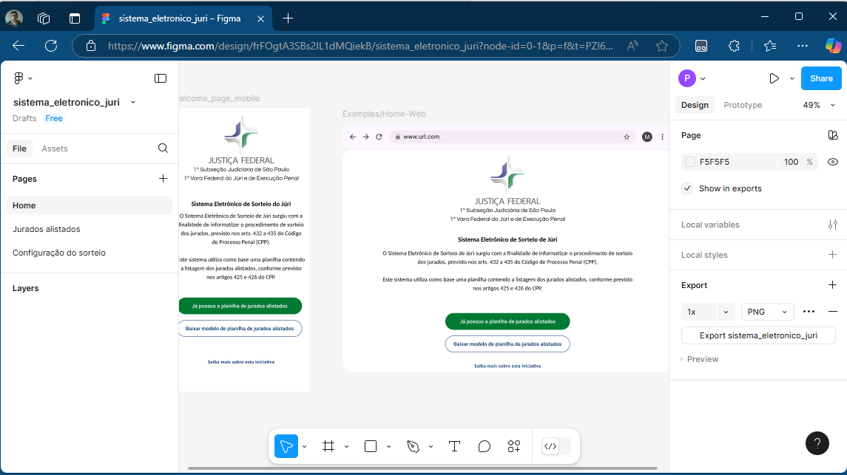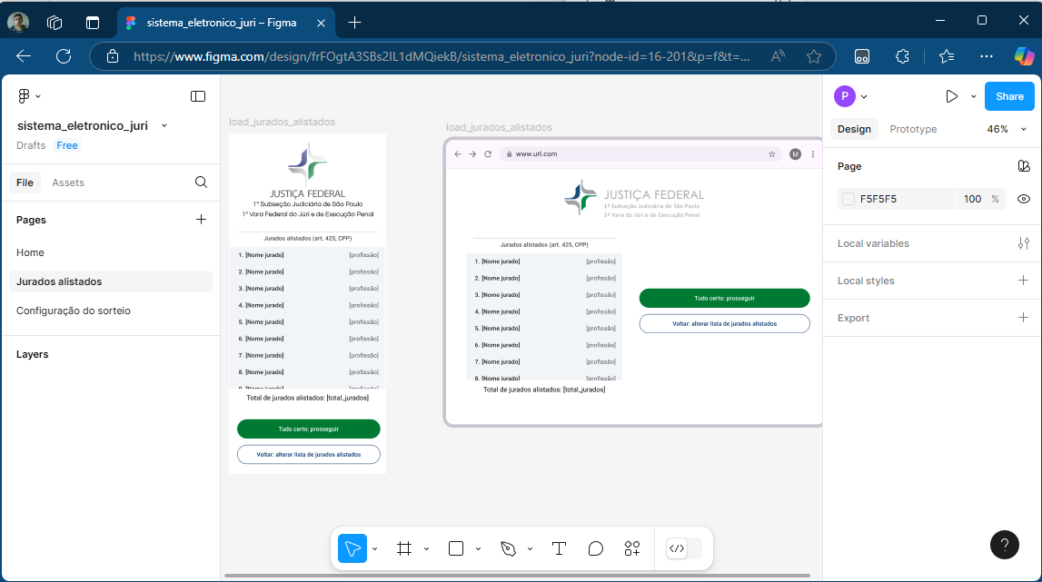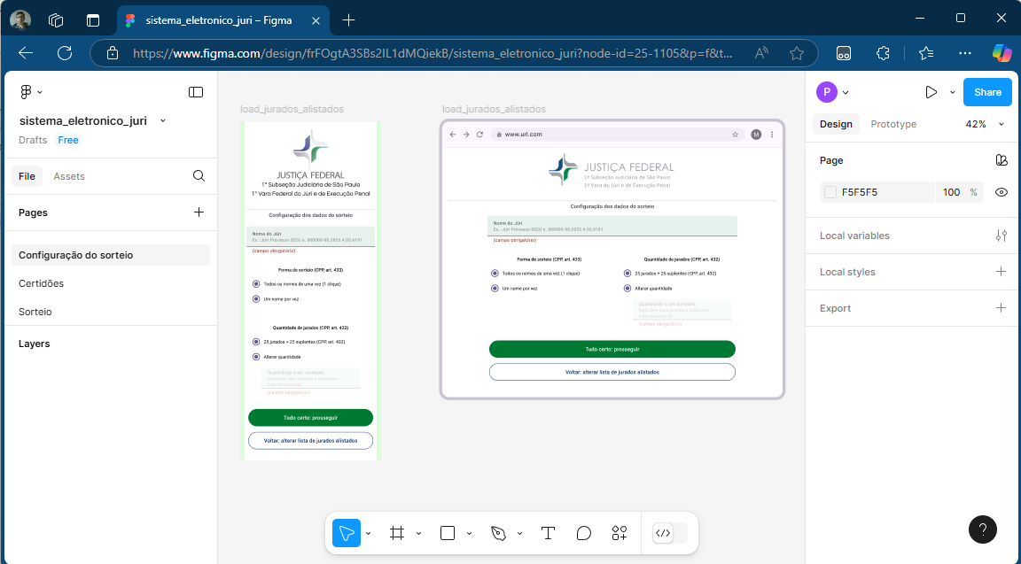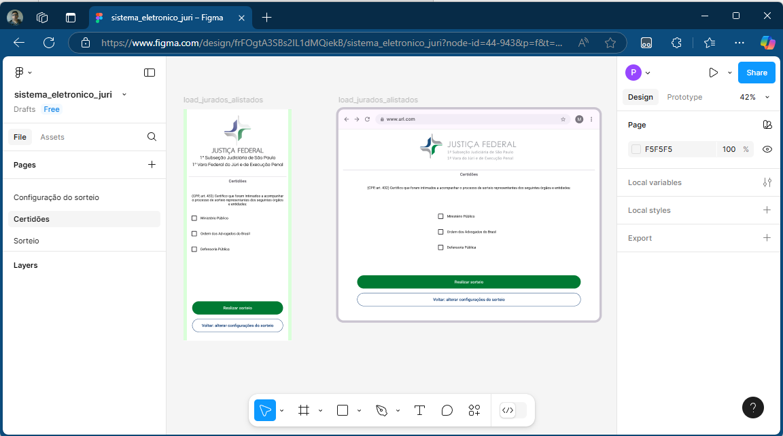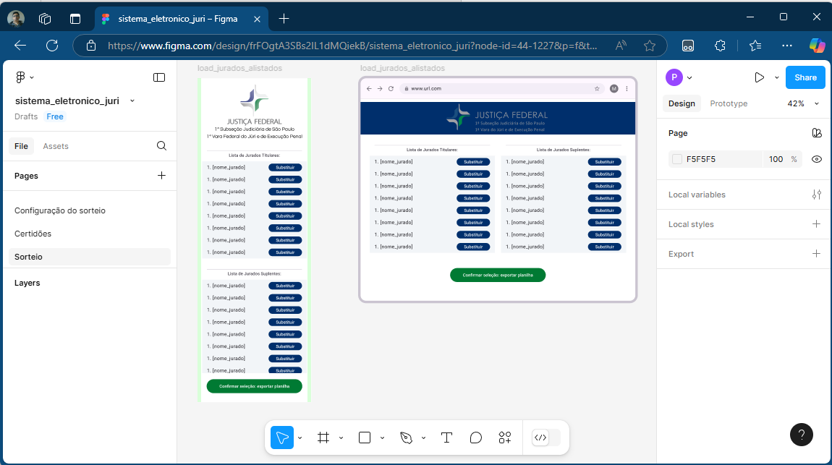

Envio de protótipo para equipe, para realização de testes (testes de protótipo, conforme descrito acima, na aplicação da metodologia Design Thinking para desenvolvimento do produto)

Desenvolvimento de logos e marcas em conformidade com o manual de identidade visual da Justiça Federal:

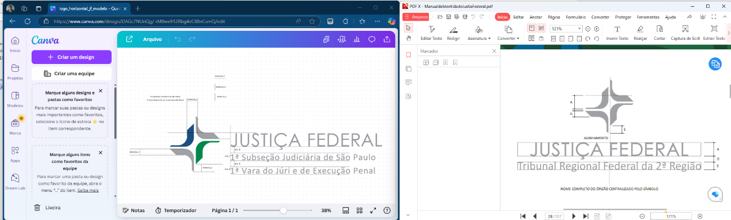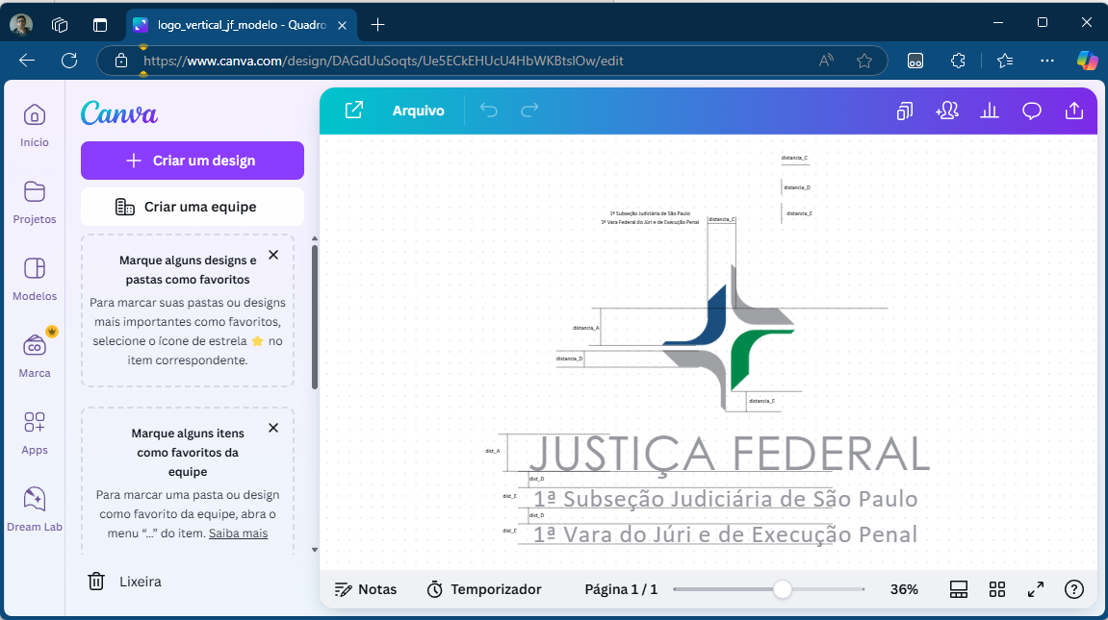

Desenvolvimento do projeto no VsCode:

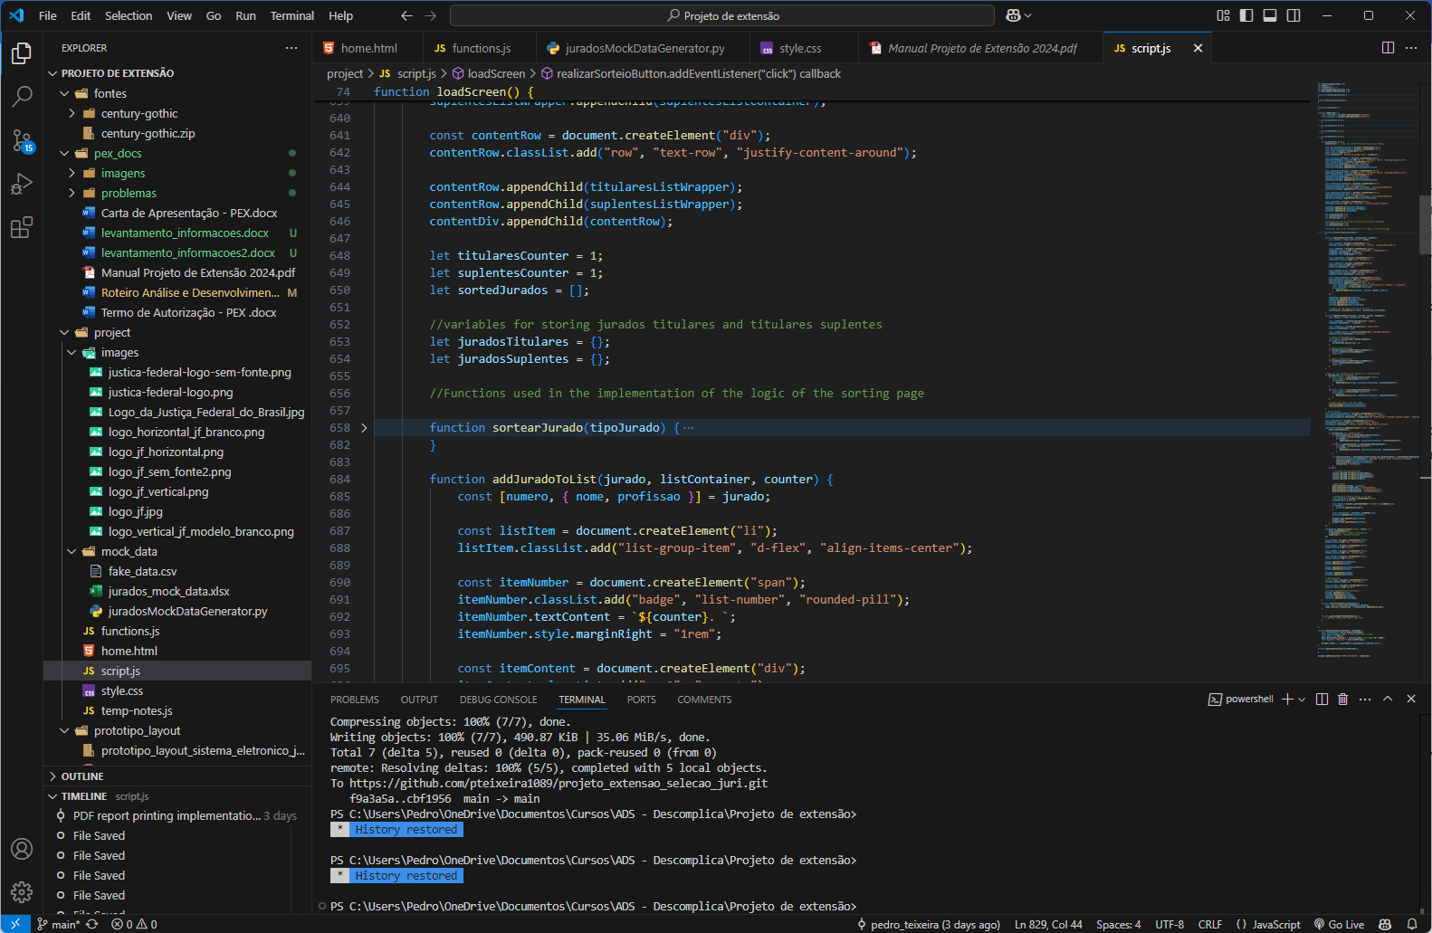

Primeira versão do sistema (telas rodando em live server):

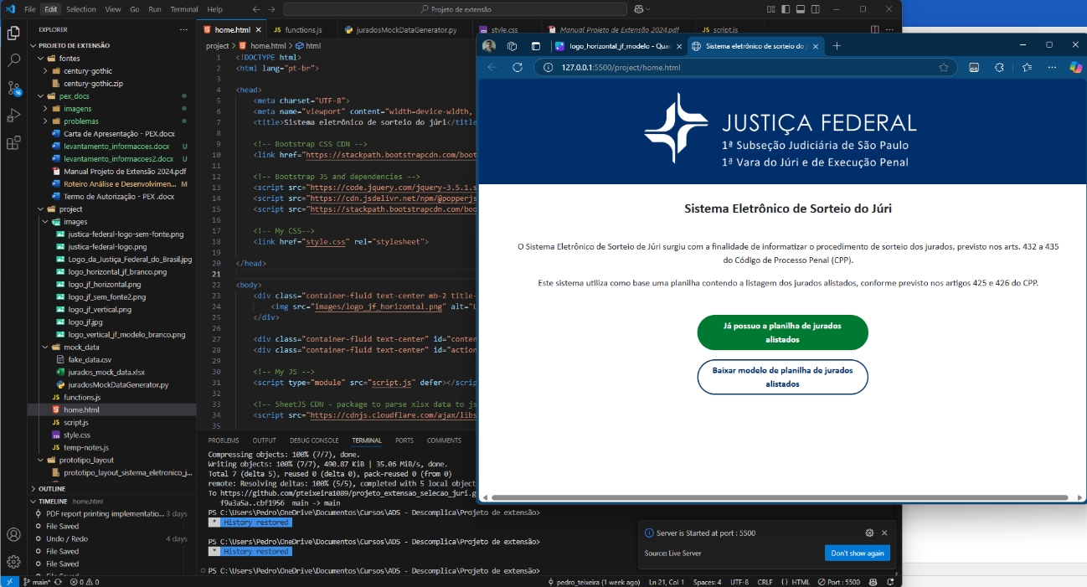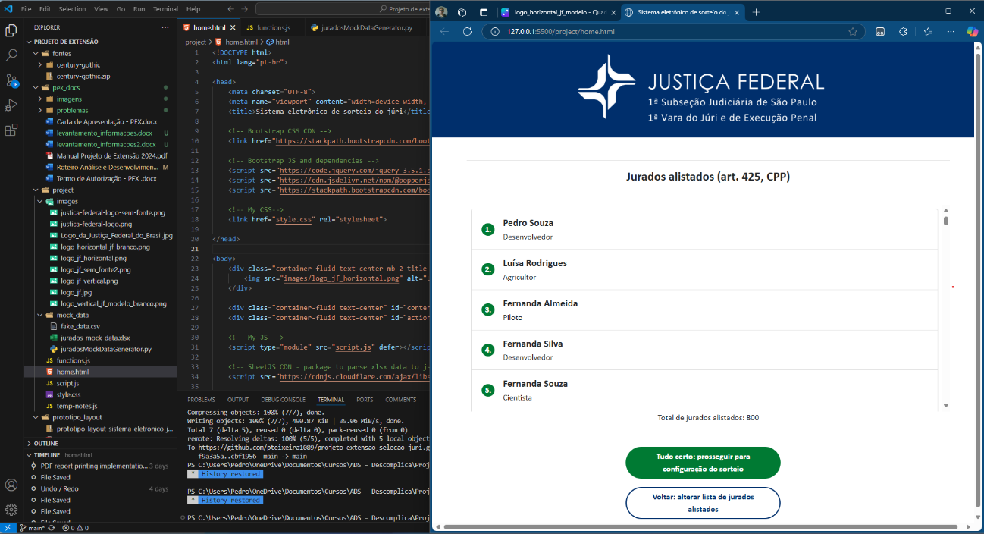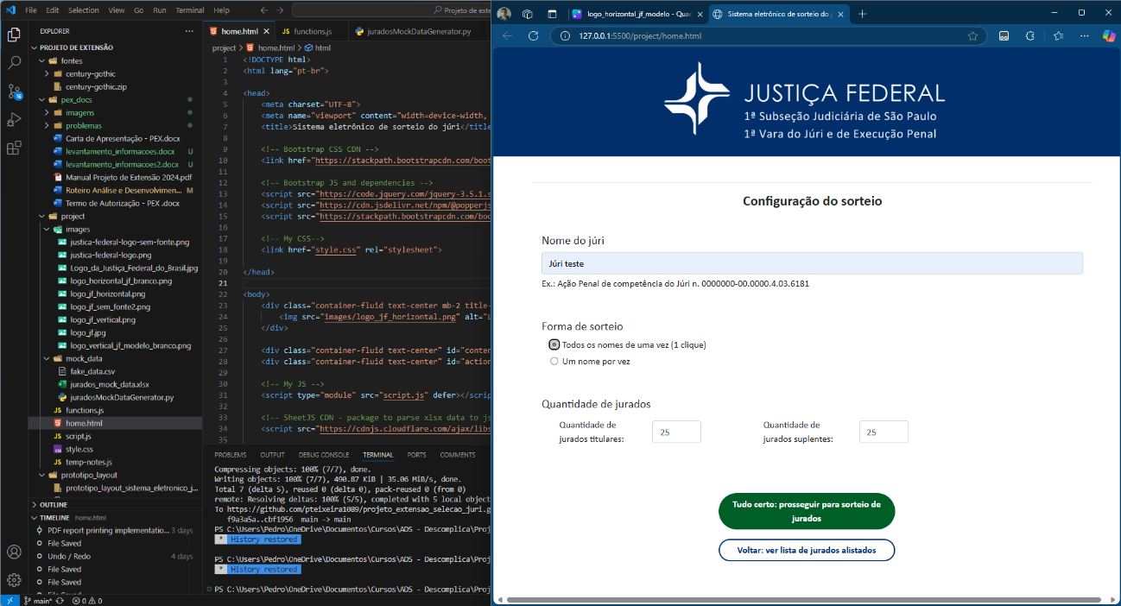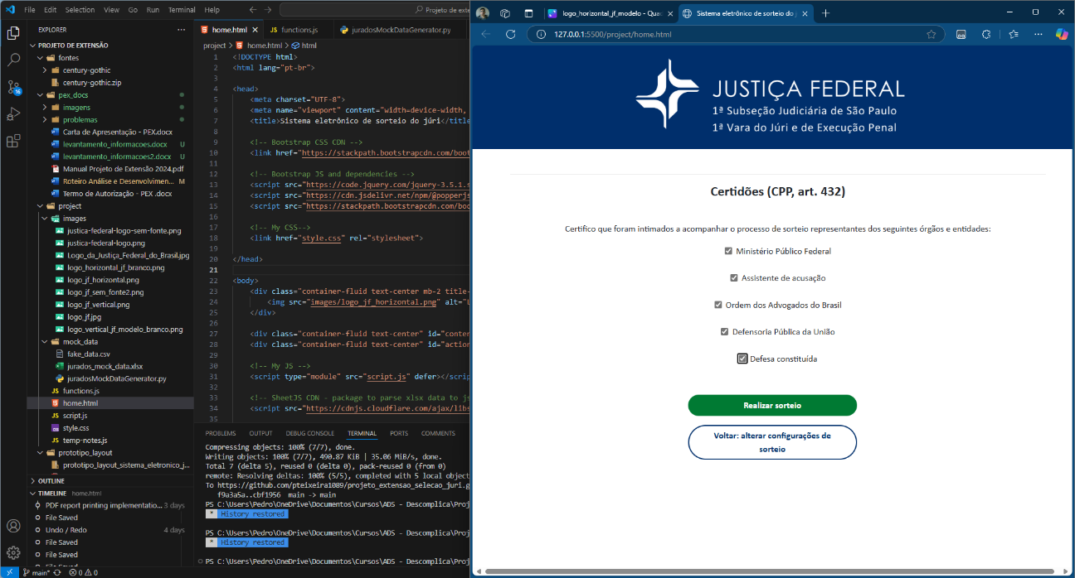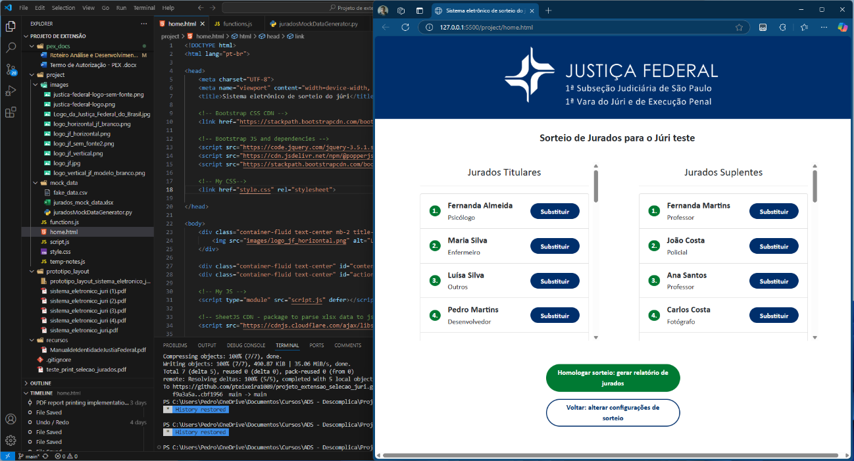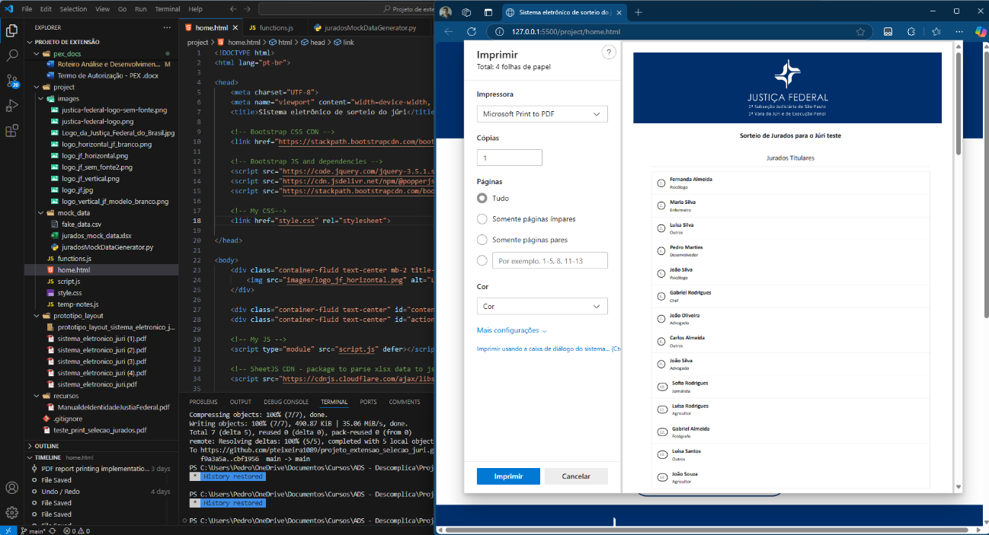

Validações da equipe (assinatura de termo inicial, certidão de realização de reuniões, aprovação da primeira versão e novas sugestões de ajustes)

[serão adicionadas imagens de documento da secretaria validando as entregas feitas]

Entrega da primeira versão e conclusão

Após realizadas as etapas de desenvolvimento e implementações acima descritas, a primeira versão do software foi submetida a testes junto à equipe de trabalho. Para fins de coleta de feedback não enviesado, o uso do software durante a aplicação do teste não feito por mim (desenvolvedor). Nesse sentido, foi seguido o seguinte roteiro de teste:

* Convite a usuários finais (servidores do juízo e magistrada) para utilização do software;
* Observação da utilização do software pelo usuário, com especial atenção a ocorrências de dúvidas, hesitações ou navegação imprecisa (o objetivo foi colocar à prova a usabilidade e fluidez de navegação da solução proposta, priorizando a perspectiva do usuário, conforme visto em aulas de UX/UI);
* Coleta de impressões e sugestões de implementação, para implementação em segunda versão, a ser desenvolvida em nova iteração de desenvolvimento;
* Confirmação de que a primeira versão atende aos requisitos mínimos levantados no primeiro ciclo de desenvolvimento do software.

O software foi testado por dois servidores e pela magistrada responsável pela unidade jurisdicional. Durante o teste, na condição de observador, constatei o seguinte:

* não houve travamentos ou dúvida quanto à navegabilidade, de forma que não observei necessidade de adaptações de navegabilidade;
* Foram feitas as seguintes sugestões de melhoria, pelos usuários:
  + Na página de configuração do sorteio, trocar o texto do label para o campo que armazena o nome do júri de “Nome do júri” para “Número do processo”;
  + Na página de certidões de intimações, retirar a obrigatoriedade de marcar a opção “Assistente de acusação”, para prosseguir com o procedimento, tendo em vista que nem sempre esta parte será intimada;
* Foram levantados os seguintes novos requisitos, que serão implementados em uma segunda versão:
  + Criação de novo fluxo de páginas para realização de sorteio para seleção do Conselho de Sentença, conforme regras dos artigos 447 a 472, do Código de Processo Penal;
  + Criação de funcionalidade que permita a inserção de dados que justifiquem substituições de jurados sorteados;
  + Criação de página para registrar o nome das partes que estiveram presentes ao sorteio (nome de representantes do Ministério Público, da Ordem dos Advogados do Brasil e da Defensoria Pública);
  + Edição do relatório final, com inserção das informações acima descritas (substituições realizadas e pessoas presentes).

Sendo assim, com base nos testes realizados e no feedback coletado, **é possível concluir que a primeira versão do software demonstrou atender aos requisitos mínimos estabelecidos**, garantindo uma experiência de uso fluida e intuitiva. As sugestões de melhoria e os novos requisitos levantados indicam oportunidades de aprimoramento que serão incorporadas na próxima versão do software, em um segundo ciclo de desenvolvimento (ciclo interativo), com foco na otimização da usabilidade e no alinhamento com as necessidades dos usuários, que foram mais refinadas com a conclusão desta primeira etapa. Conclui-se, por fim, que **o desenvolvimento do projeto de extensão permitiu vislumbrar na prática as etapas de desenvolvimento de software de forma iterativa**, em que que cada nova versão apresentada seja refinada a partir da experiência prática obtida com seu uso.

**Links externos para anexos do projeto (documentos comprobatórios e complementares a este relatório)**

* Código-fonte (GitHub):

<https://github.com/pteixeira1089/projeto_extensao_selecao_juri>

* Manual de identidade visual da Justiça Federal:

<https://1drv.ms/b/s!Alud3X2uB6gEnPMJ-cMkEWuQ9Sq7lw?e=sPv3Io>

* Imagens do projeto (documentação do desenvolvimento):

<https://1drv.ms/f/s!Alud3X2uB6gEnPkFhoI8bDHtUvB5vw?e=nVMxw4>

* Processo Administrativo da 1ª Vara Federal do Júri e de Execução Penal de São Paulo – Processo SEI n. 0003350-53.2025.4.03.8001 - documentação que comprova a interação com a equipe ao longo do desenvolvimento do projeto, bem como a sua validação, pelo gestor da unidade.

<https://1drv.ms/b/s!Alud3X2uB6gEnPlKUZ0ZkyhbNsDDFQ?e=u4NMQs>

1. É classificado como software livre aquele que possui as quatro liberdades essenciais: liberdade de executar o programa como você desejar, para qualquer propósito; liberdade de estudar como o programa funciona, e adaptá-lo às suas necessidades; liberdade de redistribuir cópias de modo que se possa ajudar outras pessoas; e liberdade de distribuir cópias de versões modificadas a outras pessoas, de forma a garantir à toda a comunidade a chance de beneficiar-se de suas mudanças; para garantir o exercício dessas liberdades, o livre acesso ao código fonte da aplicação é um requisito essencial (fonte: https://www.gnu.org/philosophy/free-sw.html.en)
2. Conforme disponível em https://boaspraticas.cnj.jus.br/pratica/478
3. O layout gerado no Figma está disponível nos anexos do projeto
4. Disponível em https://www.cjf.jus.br/cjf/identidade-visual-1/ManualdeIdentidadeJustiaFederal.pdf
5. Lei n. 13.709/2018, disponível em https://www.planalto.gov.br/ccivil_03/_ato2015-2018/2018/lei/l13709.htm